Prénom : …………………………………………………………………………  Date : ………………………………………………………………………… | 6ème année  Éveil  Sciences | 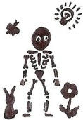 | S

Le système digestif (3)

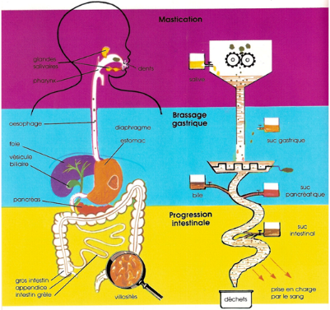

4. L’appareil digestif : une véritable usine !

Pour que les aliments que nous mangeons puissent remplir leur rôle, ils doivent être transformés pour pouvoir pénétrer dans le sang qui les véhiculera ensuite vers les organes. Cette transformation s’appelle la digestion. Elle se déroule dans le tube digestif. À chaque instant, grâce aux enzymes, des réactions biochimiques se produisent à l’intérieur du corps.

Les dents broient les aliments.  La salive, sécrétée par les glandes salivaires, ramollit le bol alimentaire. Elle contient la première enzyme digestive et elle commence à transformer les aliments en bouillie. | Les muscles de la langue propulsent les boulettes alimentaires vers le pharynx, puis les muscles de celui-ci l’acheminent dans l’œsophage. | Au moment où tu avales, un petit clapet, appelé l’épiglotte, vient fermer la trachée pour éviter que l’aliment ne passe dans les poumons. Dans l’œsophage, il ne se passe rien. C’est un simple lieu de passage.

De l’œsophage, les aliments descendent dans l’estomac, où s’accomplit un important travail de transformation. Ce n’est pas le poids qui fait descendre les aliments (on pourrait manger la tête en bas), mais ils sont propulsés par vagues successives grâce aux contractions de la paroi de l’œsophage. | Les glandes gastriques fabriquent le suc gastrique qui a une action chimique de transformation efficace. Le foie remplit plusieurs fonctions importantes, dont l’une est la sécrétion de la bile qui agit un peu comme un détergent : elle dilue les graisses en fines gouttelettes permettant ainsi aux enzymes d’agir. | Le pancréas sécrète le suc pancréatique qui contient différentes enzymes dont l’action porte sur tous les aliments : il permet ainsi la digestion des protéines de la viande ou du lait, des lipides du beurre ou de l’huile, des glucides du riz ou du pain.

L’intestin grêle, enroulé en forme d’anneaux, mesure environ 4 centimètres de diamètre et 8 mètres de long. Les aliments y sont mêlés à la bile, au suc pancréatique et au suc intestinal. Ils sont réduits en fines particules. | La deuxième partie de l’intestin grêle achève la digestion. Les aliments digérés traversent alors la paroi de l’intestin et passent dans le sang. Celui-ci les apporte au foie qui leur fait subir une dernière transformation. | Ce qui ne va pas dans le sang constitue des déchets (ou excréments). Ils continuent leur chemin dans le gros intestin (ou côlon) pour être évacués par l’anus.

Il y a donc deux types d’actions du système digestif :
- les actions mécaniques : broyage par les dents,
progression des aliments, brassage.
- les actions chimiques : humidification par la salive,
apport des divers sucs digestifs.

